Совместное дежурство в МФЦ
23 января 2024 года сотрудником контрольно-инспекционного отдела Альметьевского территориального органа Госалкогольинспекции Республики Татарстан Лилией Мурзиной и главным специалистом отдела экономики, промышленности и торговли Исполнительного комитета Азнакаевского муниципального района Лейсан Мардановой проведен прием в консультационном пункте в Филиале ГБУ МФЦ Азнакаевского района.
В ходе мероприятия разъяснены основы потребительского законодательства, порядок подачи претензии и сроки их рассмотрения, возврат денег за некачественный товар, порядок действий в случае нарушения сроков выполнения работ (оказания услуг) и др. Также в ходе мероприятия даны консультации по возникшим во время беседы вопросам.
Основной целью проведения мероприятия было донести правовую информацию в сфере защиты прав потребителей и повышение уровня информированности потребителей по вопросам защиты их прав.
В ходе приема осуществлялось распространение памяток и газет по актуальным темам в сфере защиты прав потребителей.

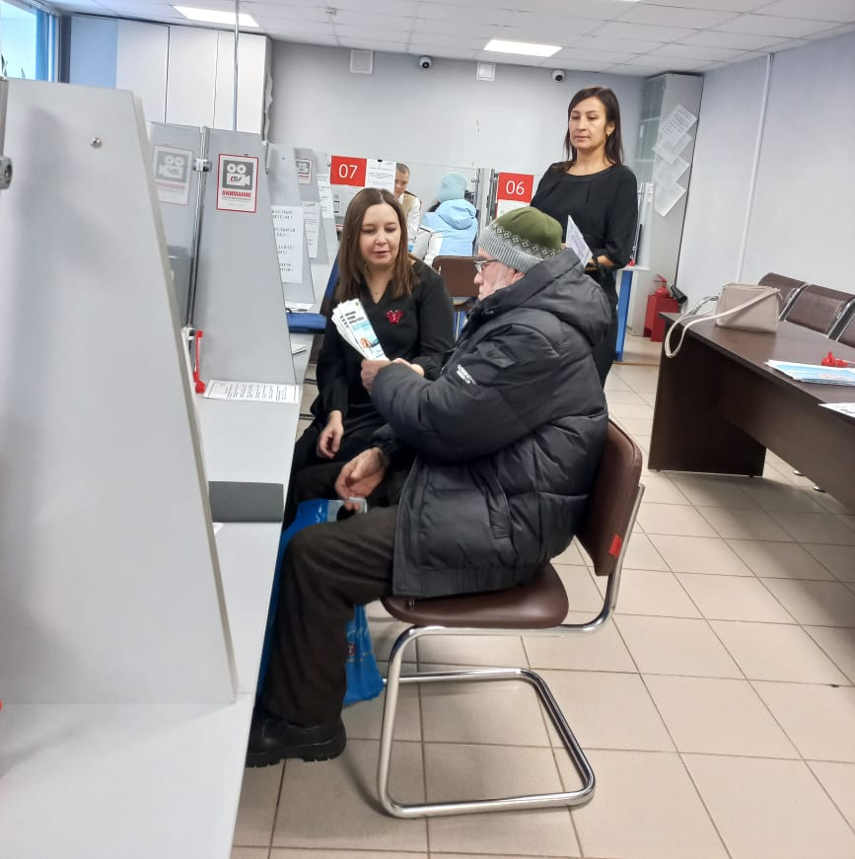
Источник: Альметьевский территориальный орган
Госалкогольинспекции Республики Татарстан

